諮詢單位 | 嘉義縣民雄鄉
諮詢日期 | 2021.07.16 | 諮詢時間 | 14:00
諮詢地點 | 福興村辦公室
諮詢單位 | 福興村 | 諮詢對象 | 劉文渠村長
諮詢意見 | - 邀請村長加入第五河川局防災志工，並加入Line群組，以利防汛期間地方災情回報，與暢通地方需求反應管道。  - 2018年0823洪災，淹水主因有水資源回收中心當時的排水孔無設置防水閘門，導致內水無法外排外水倒灌，於新設防水閘門後，業已改善。  - 早期只有設置兩台固定式抽水機，目前有四台固定式抽水機常駐，每台抽水量0.3cms。  - 水資源中心抽水機的滯洪池容量，是否可以應對日益嚴峻的極端降雨，村長表示憂心。  - 舊華興橋有設置橋梁水位監測系統，於防汛期間可以獲得即時水情資訊，但華新橋改建之後，便無相關監測系統，村長希望可以重新建置，取得即時的水情資訊。  - 防汛道路兩旁的樹木，基於美觀與安全的前提，村長建議可以將其修剪矮一點，避免路樹折斷或是倒塌造成災情。  - 與村長一同進行現地訪查。
諮詢照片 | 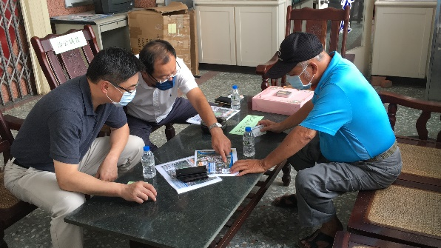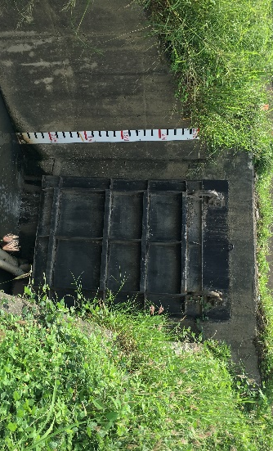  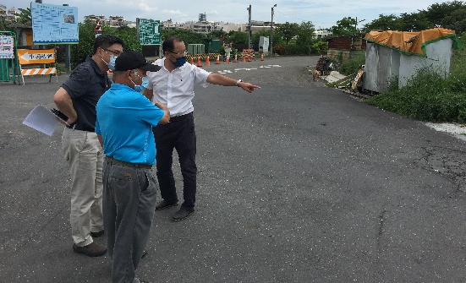
諮詢人員：徐立昌、曾志民、曾仁彥

